logo Destinos Accesibles

CRACOVIA: entre pasado y presente

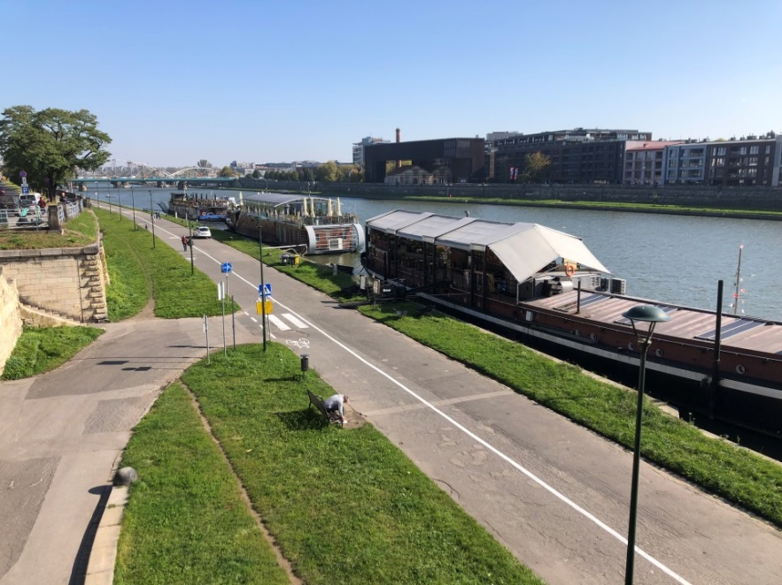
Duración
6 días/ 5 noches

En la foto:
El rio Vístula en Cracovia

Es difícil, no maravillarse con Cracovia, fue hasta el s. XVIII capital del país, un paseo por el centro histórico, cerca de la colina Wawel con el río Vístula y el parque Planty que rodea la ciudad, es una experiencia encantadora, por ello fue declarado Patrimonio de la Humanidad, la música en la plaza del mercado por la noche y el gran ambiente es cautivador. Su historia es poderosa, aquí también encontramos un antiguo guetto judío y el centro de exterminio de Auschwitz, de los mejor conservados.

PROGRAMA

DIA 1- Llegada a Cracovia
Llegada al aeropuerto de Cracovia Juan Pablo II Krakow-Belice, traslado en coche privado hasta el hotel.
Paseo por la ciudad para una primera toma de contacto. Cena y alojamiento.

DIA 2 - Colina de Wawel, Ciudad Vieja de Cracovia y Barrio judío
Visita de Cracovia, la antigua capital de Polonia apreciada por sus monumentos seculares que no sufrieron daños durante la Segunda Guerra Mundial. Veremos la Colina de Wawel con sus patios, lugar de coronaciones reales. Caminaremos por la ciudad vieja hasta Rynek, es decir la plaza del Mercado que es la plaza medieval más grande de toda Europa, entraremos a la Basílica de Santa María, la iglesia más importante de los burgueses de Cracovia en la cual destaca el impresionante retablo y acabaremos en el barrio de Kazimierzs, el antiguo barrio judío, entraremos a la sinagoga Remuh y al adyacente cementerio del s. XVI.
Tarde libre. Cena y alojamiento.

DIA 3 - Auschwitz-Birkenau
En la ciudad de Oświęcim, a poco más de una hora de camino desde Cracovia, se encuentra el antiguo campo de concentración y de exterminio nazi alemán Auschwitz-Birkenau. El Campo Auschwitz I fue establecido por los nazis alemanes en el año 1940 en los antiguos cuarteles militares polacos. Regreso a Cracovia para comer. Tarde libre. Cena y alojamiento.

DIA 4 – Fábrica de Schindler y Nova Huta
Empezaremos nuestro recorrido en la Fábrica de Oskar Schindler, visitando uno de los museos abiertos recientemente en Cracovia, que cuenta la historia de Cracovia durante la Segunda Guerra Mundial, de sus habitantes, de la fábrica y Oskar Schindler quien salvó a más de mil judíos. Almuerzo.
Después de la fábrica, haremos un tour con guía privada a la desconocida Nova Huta, antiguo barrio que construyó la Unión Soviética, después de la II G.M, Polonia se encontró bajo su dominio y a finales de los años cuarenta para penalizar a los habitantes de Cracovia que habiendo participado en un referéndum se opusieron abiertamente al sistema socialista, las autoridades soviéticas y polacas tomaron la decisión de construir una ciudad obrera que sirviese de contrapeso a la intelectual Cracovia, es una visita muy interesantes para conocer que pasó después, como era la vida con la guerra fría. Entraremos a las salas de Dirección de la antigua fábrica siderúrgica y al búnker antinuclear de los ejecutivos de la fábrica. Cena y alojamiento.

5 dia - Kościuszko Mound
En este ultimo día en Cracovia visitamos Kościuszko, montículo a las afueras de Cracovia de 34 metros de altura rodeado de una fortificación enclavado en un paraje natural.
Cracovia cuenta con todo un sistema de parques y jardines muy cuidados que se convierten en un paseo muy agradable para pasear y descansar y relajarse en medio de la naturaleza.
Por la tarde volveremos al hotel, cena y alojamiento

DIA 6 – Regreso Cracovia-Ciudad de origen
Después del desayuno, traslado privado hasta el aeropuerto de Cracovia y regreso a casa.
Fin de nuestros servicios.

El programa del 1er y ultimo día puede variar según el horario del vuelo.
Forma de viaje: paquete turístico

Acompañamiento: es proporcionado por la asociación, se garantiza un acompañante máximo por cada 2 viajeros y dura todo el viaje sin límites de tiempo. Para garantizar mejor nuestro servicio, no dependemos de voluntarios para ayudar.

La cuota de participación es la suma de tres conceptos:
El importe del viaje, el acompañamiento y la comida (la cantidad de comida indicada es orientativa y se calculó en base a la media de los menús turísticos de los lugares visitados. Vino y bebidas no incluidos)
El importe de la comida no se abonará en la agencia sino que se llevará contigo en el viaje

Cuota total de participación por cada viajero con acompañante compartido:
Cuota de viaje para pagar en la agencia 1286 €
Cuota de comidas personales para llevar en mano en al viaje 165 €

Cuota total de participación por cada viajero sin acompañante compartido
Cuota de viaje a pagar en la agencia 986 €
Cuota de comidas personales para llevar en en mano el viaje 165 €

Gastos avión: El avión no está incluido porque a la hora de programar el viaje no sabemos de qué ciudad van a partir los viajeros, pero sí que lo gestionamos y buscamos la mejor tarifa nosotros si lo desean

A petición se puede organizar el viaje también para dos personas.

La cuota incluye:
5 noches con desayuno en habitación doble en el hotel 3 estrellas
Acompañamiento grupal
Comidas
Transporte local con medios públicos
Transfer de / a aeropuerto
Traslado privado visita Auschwitz-Birkenau
Traslado privado visita Nova huta
Visitas guiadas con entradas según el programa
Material táctil de ayuda
Seguro médico y de las maletas
Organización técnica

La cuota no incluye:
Viaje de acercamiento
Tasa de estancia
Cualquier extra y todo lo que no está especificado en la “la cuota comprende”

Informacion:
La precio establecida ofrece alojamiento en habitaciones dobles y si desea diferentes alojamientos, el mayor valor correrá a cargo del cliente.
Disponibilidad y tarifas de servicios sujetas a reconfirmación en el momento de la reserva.
Posibles cambios en el programa después de comprobar la disponibilidad.

Para más información:
Viky cell: +34 685 48 93 90
Paolo cell. +39 328 86 28 934 –
e-mail: info@destinosaccesibles.com
www.destinosaccesibles.com

Organización técnica
Ávoris Retail División S.L.
C.I.F.:B07012107 -
CL MUNTANER 297 301 – BARCELONA
+34 935 157 238
bcn-muntaner@bthetravelbrand.com
https://oficinas.bthetravelbrand.com/1259

